**First Hotels til Kristiansand**

**Oslo, 06.12.2011**

**Den 1. januar 2012 får First Hotels sitt første hotell i Kristiansand. First Hotels har inngått en franchiseavtale med Hotell Sørlandet. Hotellet, beliggende i sentrale Kristiansand, bytter den 1. januar 2012 navn til First Hotel Kristiansand. Parallelt med etableringen i Kristiansand, gjør First Hotels en betydelig oppgradering av sin portefølje i det norske markedet, med gjennomførte og pågående renoveringer i Oslo, Stavanger, Ålesund, Hamar, Drammen og Lillehammer.**

”Vi er veldig glade for etableringen i Kristiansand. Det styrker vår posisjon og markedsdekning i Norge, og på en destinasjon som er sterkt etterspurt av våre gjester. Med hotellets sentrale, strategiske beliggenhet, fine atmosfære og gode standard, er vi stolte over å kunne ønske det velkommen som en del av First Hotels, sier Lennart Johansson, VP Business Development, First Hotels.

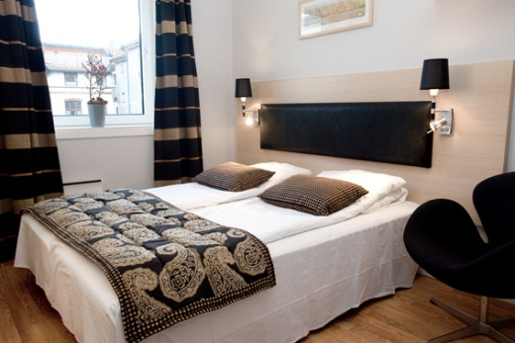 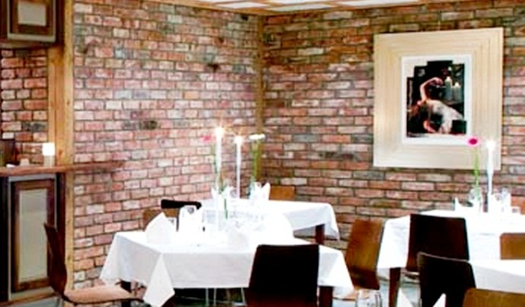

”Etter en total renovering av vårt ærverdige hotell, tidligere kjent som Fregatten Hotel, er jeg og mitt personale nå veldig glade å ta neste steg, bli en integrert del av First Hotels og ønske alle gjester, nye som gamle, hjertelig velkommen til vårt nye og innbydende hotell i hjertet av Kristiansand, sier Torfinn Johansen, eier og daglig leder av First Hotel Kristiansand.”

**Om First Hotel Kristiansand**

First Hotel Kristiansand ligger i sentrale Kristiansand, har 47 hotellrom, hvorav 3 suiter og 12 rom med egen stue og separat soverom, 4 møterom samt restaurant. Dette er ”det lille hotellet med det store hjertet” og var tidligere kjent som Fregatten Hotell. Hotellet er innvendig renovert, og gjennomgår for øyeblikket også en total renovering av fasaden. Hotellet har en stor, og fantastisk fin bakgård med plass til 300 mennesker, der det tilbys mat og drikke. I kjelleren finnes et av Sørlandets lekreste utested med 4 barer og egen vinkjeller. Hotellet har også egen sportspub. Det er gratis Wi-Fi på hele hotellet. I resepsjonen står det alltid gratis kaffe og te, og kokken tar ofte frem nybakte kaker. Det er egen parkering i huset samt busstopp for flybussen rett utenfor inngangen. Hotellet ligger kun 100 meter fra bystranda og det er kort avstand til Dyreparken i Kristiansand.

**Om First Hotels**

First Hotels er en av Skandinavias ledende hotellkjeder, med 57 unike hoteller med sentral beliggenhet i utvalgte byer i Norge, Sverige og Danmark. I kjeden finner du førsteklasses hoteller som First Hotel Grims Grenka i Oslo, First Hotel Reisen i Stockholm, det prisbelønte First Hotel Skt. Petri i København og det anerkjente designhotellet First Hotel Avalon i Gøteborg.   
First Hotels målsetning er å tilby kvalitetsopplevelser og individuelle valg. Alle hotellene er unike i stil, atmosfære og innredning.

**For ytterligere informasjon, vennligst kontakt:**

* VP Business Development: Lennart Johansson, 48 40 44 73, [lennart.johansson@firsthotels.no](mailto:lennart.johansson@firsthotels.no)
* Daglig leder First Hotel Kristiansand: Torfinn Johansen, 92 42 69 91, [tj@hotellsorlandet.no](mailto:tj@hotellsorlandet.no)